МОНГОЛ ОЮУТНЫ СЭТГЭЛ САНААНЫ ДЭМЖЛЭГТ ЗОРИУЛСАН ЦАХИМ ХЭРЭГСЭЛ: СОЁЛ, ХЭЛНИЙ НИЙЦЭЛ БА ЭДИЙН ЗАСГИЙН ҮНЭЛГЭЭ
Батсайхан АРЬЯАБАЛ¹, [Удирдагч багшийн овог НЭР]¹
¹Монгол Улс, Орхон аймаг, ШУТИС, Эрдэнэт цогцолбор их сургууль, Мэдээлэл технологийн тэнхим
Холбоо барих зохиогчийн и-мэйл хаяг: b231940017@eit.edu.mn

Хураангуй: Монгол Улсад оюутан залуусын сэтгэл гутрал, түгшүүр нь тулгамдсан нийгмийн асуудал боловч тусламж авахад ичгүүр, гутаан доромжлол, мэргэжилтний хомсдол саад болж байна. Гадаадын цахим хэрэгслүүд монгол хэл, соёл, залуусын бичих зуршлыг тусгадаггүй. Энэхүү судалгааны зорилго нь монгол хэл, соёлд нийцүүлсэн «Сэтгэл» вэб апп нь оюутны сэтгэл санааг өдөр бүр ажиглаж, шат дараалсан дэмжлэг үзүүлэх боломжийг нийгэм, хэл, эдийн засгийн талаас үнэлэх явдал юм. Судалгааг холимог аргаар дөрвөн шатлан хийсэн: (1) оюутны сэтгэл зүйн дарамт, тусламж авах саадыг DASS-21 болон асуулгаар тодорхойлох; (2) 7 хоногийн туршилтаар хэрэглээ, ашиглахад хялбар байдлыг хэмжих; (3) хямралын мессеж илрүүлэх түлхүүр үгийн шүүлтүүрийг турших, сайжруулах; (4) зардал, ашгийн босгыг тооцох. Асуулгад [N] оюутан оролцож, [X]% нь дунд ба түүнээс дээш түвшний шинж тэмдэгтэй байв. Туршилтад оролцогчдын [X]% нь 7 хоногийн 5-аас доошгүй өдөр бүртгэл хийж, SUS оноо [X] гарав. Анхны шүүлтүүр кирилл бичгийн шууд хэллэгийг 10/10 илрүүлсэн боловч өөр үгээр илэрхийлсэн 12, латин үсгээр бичсэн 12 хэллэгийг огт илрүүлээгүй нь монгол хэрэглэгчийн бичих зуршлыг тооцоогүй аюулгүй байдлын цоорхойг харуулав. Латин, кирилл бичгийг нэгтгэх хувиргалт нэмэхэд урьд хэрэглээгүй 43 хэллэг дээр мэдрэмж 12.5%-аас 29.2% болж өссөн ч ихэнх далд хэллэг илрээгүй тул түлхүүр үгийн арга хангалтгүй нь батлагдав. Эдийн засгийн загвараар 1,000 идэвхтэй хэрэглэгчтэй үед нэг хэрэглэгчид ногдох сарын зардал ₮2,379 бөгөөд сарын үнэ ₮3,000 бол 785 идэвхтэй хэрэглэгчээс зардлаа нөхнө. Харин хэрэглэгчийн сарын хадгалалт 3.3% бол энэ босгод хүрэхийн тулд Монголын оюутнуудын 16.1%-ийг бүртгэх шаардлагатай. Судалгааны шинэлэг тал нь соёлын нийцлийг орчуулгаар бус бичгийн хэв маяг, аюулгүй байдал, тусламжийн шатлалын түвшинд авч үзэж, бага нөөцтэй хэлний эрсдэлийг тоогоор харуулсанд оршино. Уг хэрэгсэл нь эмчилгээг орлохгүй, харин мэргэжлийн тусламж руу чиглүүлэх эхний шат болно. Үр дүн нь их сургуулийн оюутны үйлчилгээний алба, сэтгэл зүйчдэд цахим дэмжлэгийг нэвтрүүлэх, монгол хэлний хамгаалалтын шаардлагыг тодорхойлоход ач холбогдолтой.
Түлхүүр үг: Түгшүүр, Шат дараалсан тусламж, Хямралын илрүүлэлт, Латин бичиг, Хэрэглэгчийн хадгалалт.

I. УДИРТГАЛ
Залуучуудын сэтгэцийн эрүүл мэнд нь Монгол Улсын тулгамдсан нийгмийн асуудлын нэг юм. НҮБ-ын Хүүхдийн сангийн мэдээлснээр 2023 онд 13–17 насны охидын 49% нь амиа хорлох бодолтой байсан, 21% нь оролдлого хийжээ [1]. 2013 оны үндэсний тандалтаар түгшүүрийн тархалт 1,000 хүн амд 184.1, сэтгэл гутралынх 62.5 байв [2]. Улаанбаатарт 2003–2008 онд бүртгэгдсэн амиа хорлолтын 53.3% нь 18–34 насныхан байсан [3] нь оюутны насны залуус эрсдэлийн бүлэгт багтдагийг харуулж байна.
Гэтэл тусламжийн нөөц хязгаарлагдмал: 2005 оны тоймоор 100,000 хүн амд 3.3 сэтгэцийн эмч, 6.0 сэтгэл зүйч ногдож байв [4]. Залуучуудын хувьд гутаан доромжлол, ичгүүр, шинж тэмдгээ таних чадвар дутмаг байдал, «өөрөө шийднэ» гэх хандлага тусламж авахад хамгийн их саад болдог [5]. Нөгөө талаас 2025 оны эхэнд хүн амын 83.0% интернэт хэрэглэж байгаа [6] нь эхний шатны дэмжлэгийг цахимаар хүргэх боломж олгож байна.
176 санамсаргүй туршилтын мета-шинжилгээгээр гар утасны аппууд сэтгэл гутрал (g = 0.28), түгшүүрийн (g = 0.26) шинж тэмдгийг бага хэмжээгээр бууруулдаг [7]. Нэгдүгээр курсын 88 оюутанд хийсэн туршилтад өдөрт 3 удаа сэтгэл санаагаа тэмдэглэх нь бясалгалтай болон бясалгалгүй аль ч хувилбарт шинж тэмдгийг бууруулжээ [8]. Гэхдээ бодит хэрэглээнд 30 дахь өдрийн хэрэглэгчийн хадгалалтын медиан ердөө 3.3% байдаг [9]. Цахим хэрэгслийг соёлд нийцүүлэх 17 бүрэлдэхүүнийг 55 өгүүллийн тоймоор тодорхойлсон ч нийцүүлсэн ба нийцүүлээгүй хувилбарыг шууд харьцуулсан судалгаа тэнд байгаагүй [10].
Монгол хэл дээр бясалгал, сэтгэл зүйн агуулгатай Гэгээ, Mend зэрэг апп байгаа [11] ч бидний хайлтаар өдөр тутмын сэтгэл санааны бүртгэлийг мэргэжлийн тусламжтай холбосон хэрэгсэл олдсонгүй. Түүнчлэн цахим орчинд монгол үгийг албан бус латин үсгээр бичихэд тогтсон дүрэм байхгүй, нэг үг олон янзаар бичигддэг [12], бага нөөцтэй хэлэнд хиймэл оюуны аюулгүй байдлын хамгаалалт сул байдаг [13]. Иймд англи хэлэнд зориулсан шийдлийг шууд хэрэглэх нь эрсдэлтэй.
Судалгааны зорилго нь «Сэтгэл» апп-ыг жишээ болгон монгол оюутанд зориулсан цахим дэмжлэгийн нийгмийн хэрэгцээ, хэрэглэгдэх байдал, аюулгүй байдал, эдийн засгийн үндэслэлийг үнэлэх явдал юм. Судалгааны асуултууд: (А1) Оюутны сэтгэл зүйн дарамт, тусламж авах саад ямар түвшинд байна вэ? (А2) Оюутнууд апп-ыг тогтмол ашиглах уу? (А3) Хямралын мессеж илрүүлэлт монгол бичих зуршлыг хэр хамарч байна вэ? (А4) Ямар нөхцөлд уг хэрэгсэл эдийн засгийн хувьд тогтвортой вэ?

II. СУДАЛГААНЫ АРГА ЗҮЙ
Судалгаа нь холимог загвартай бөгөөд асуулга (А1), нэг бүлгийн өмнөх-дараах 7 хоногийн туршилт (А2), хэлний стресс тест (А3), эдийн засгийн загварчлал (А4) гэсэн дөрвөн хэсгээс бүрдэнэ.

1. Судалгааны хэрэгсэл
«Сэтгэл» нь Next.js, Supabase дээр бүтээсэн вэб апп бөгөөд логикийн хэсэг 117 нэгж тестээр шалгагдсан. Хэрэглэгч 7 сэтгэл санаа, 1–5 эрч хүч, 9 ангиллын шалтгаан, нойр, тэмдэглэлээ бүртгэнэ. Энэ нь сэтгэл хөдлөлийн эерэг-сөрөг ба идэвхийн хоёр хэмжээст загварт [14] тулгуурласан бөгөөд мэдрэмжээ нэрлэх нь сэтгэл хөдлөлийн хариу урвалыг сулруулдаг [15]. Шат дараалсан тусламжийн зарчмаар [16] хамгийн хөнгөн хэлбэрээс эхэлж, шаардлагатай үед дараагийн шат руу чиглүүлнэ (1-р зураг). Сүүлийн 5 бүртгэлийн дундаж 1.6-аас хэтрэхгүй бол апп сэтгэл зүйч санал болгоно.
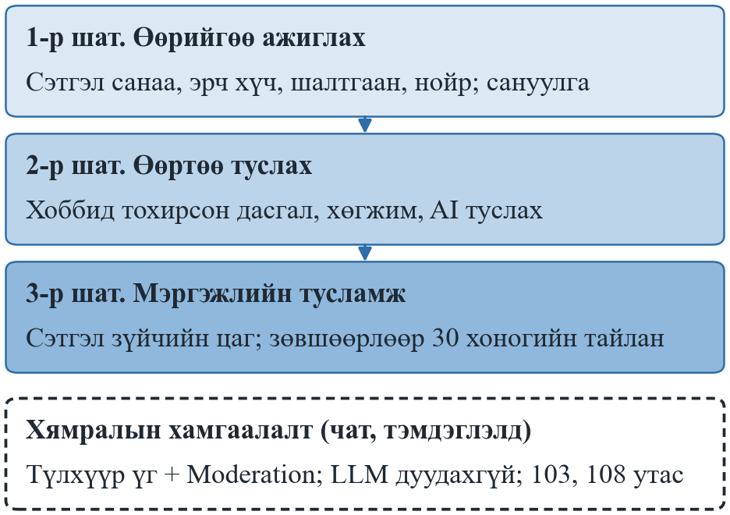
1-р зураг. «Сэтгэл» апп-ын шат дараалсан дэмжлэгийн загвар
Соёлын нийцүүлэлтийг [10]-ийн чиглэлээр таван түвшинд хэрэгжүүлсэн (1-р хүснэгт). Хэрэглэгчийн мөр бүрт өгөгдлийн сангийн эрхийн хамгаалалт (RLS) ажиллаж, YouTube, Spotify-ийн нэвтрэх токеныг AES-256-GCM-ээр шифрлэнэ. Сэтгэл зүйч зөвхөн үйлчлүүлэгч зөвшөөрсөн үед 30 хоногийн тайланг харах ба хувийн тэмдэглэл хуваалцагдахгүй.
СОЁЛ, ХЭЛНИЙ НИЙЦҮҮЛЭЛТИЙН ТҮВШИН
1-р хүснэгт
Түвшин | Апп-д хэрэгжсэн байдал
Хэл | Монгол интерфейс; AI туслах ярианы монгол хэлээр, «чи/та» харьцаа, залуусын үг («лан») ойлгоно
Соёл | Морин хуур, байгалийн дуу; шалгасан монгол дуу; шагай, монгол бичиг, морь унах зэрэг хобби
Амьдрал | Хичээл, гэр бүл, мөнгө, нойр зэрэг шалтгаан; Улаанбаатарын цагаар сануулга
Аюулгүй байдал | 103, 108 утас; онош, эм санал болгохгүй; хямралын үед хэлний загвар дуудахгүй
Тусламж | Сэтгэл зүйчийн цаг захиалга; зөвшөөрөлд суурилсан тайлан

2. Оролцогчид ба ёс зүй
Асуулгад [сургуулийн нэр]-ийн 18-аас дээш насны бакалаврын оюутнууд цахимаар сайн дурын үндсэн дээр оролцоно. Хүсэлтэй [n] оюутан 7 хоногийн туршилтад нэгдэнэ. Оролцогч бүрээс мэдээлэлтэй зөвшөөрөл авч, өгөгдлийг нэргүй нэгтгэн [17]-ийн шаардлагыг баримтална. Өндөр оноо авсан оролцогчдод 103, 108 утас, сургуулийн сэтгэл зүйчийн холбоосыг өгнө. Ёс зүйн зөвшөөрөл: [байгууллага, огноо].

3. Хэмжүүр
Сэтгэл зүйн дарамтыг DASS-21 [18] хэмжүүрээр хэмжинэ. Уг хэмжүүрийн дотоод нийцтэй байдал монгол оюутны 240 түүвэрт α = 0.929 байсан [19] бөгөөд сүүлийн 7 хоногийг асуудаг тул туршилтын өмнө, дараа хэрэглэхэд тохиромжтой. Тусламж авах саадыг [5]-ийн ангиллаар 8 асуултаар тодорхойлно. Ашиглахад хялбар байдлыг SUS [20]-ээр хэмжиж, 2,324 үнэлгээний дундаж 70.1 [21]-тэй харьцуулна. Хэрэглээг 7 хоногийн 5-аас доошгүй өдөр бүртгэсэн оролцогчийн хувиар үнэлнэ. Өмнөх, дараах ялгааг хосолсон t-шинжүүр эсвэл Вилкоксоны шинжүүрээр шалгаж, Коэний d-г тооцно.

4. Хямралын шүүлтүүрийн туршилт
Чатын мессеж болон өдрийн тэмдэглэл эхлээд түлхүүр үгийн шүүлтүүр, дараа нь OpenAI Moderation-ээр дамжиж, эрсдэл илэрвэл хэлний загварыг дуудахгүй шууд яаралтай утас харуулна. Эхний давхаргын isCrisisText функцийг 54 хэллэгээр шалгасан: эрсдэлтэй 34 (10 шууд, 12 өөр үгээр, 12 латин үсгээр), эрсдэлгүй 20. Илэрсэн цоорхойг засахын тулд кирилл, латин бичвэрийг нэг хэлбэрт буулгах хувиргалт (о/ө/у/ү-г нэгтгэх, x, q, v, y зэрэг албан бус тэмдэглэгээг хэвийн болгох) болон үгийн нөхцөлийг хамарсан хэв маягийг нэмж, өөр 39 хэллэгээр тохируулсан. Ингэж нийт 93 хэллэгийг хөгжүүлэлтэд ашигласан тул тэдгээр дээрх үр дүн бодит чадварыг илэрхийлэхгүй. Иймд кодыг түгжсэний дараа 43 шинэ хэллэг (эрсдэлтэй 24, эрсдэлгүй 19) бичиж, зөвхөн нэг удаа шалгасан. Энэ нь цоорхой илрүүлэх стресс тест бөгөөд бодит хэрэглээний тархалтыг төлөөлөхгүй.

5. Эдийн засгийн загвар
Сарын тогтмол зардал F нь дэд бүтэц I ба ажилтны зардал S-ийн нийлбэр, v нь нэг идэвхтэй хэрэглэгчийн хувьсах зардал. M идэвхтэй хэрэглэгчтэй үеийн нэгж зардал, үнэ p үеийн ашгийн босго M*, сарын хадгалалт r үед шаардлагатай бүртгэл U-г дараах байдлаар тооцно:
c(M) = (F + vM) / M (1)
M* = F / (p − v) (2)
U = M* / r (3)
Оролтын утгуудыг 2-р хүснэгтэд үзүүлэв. Бизнес загвар нь их сургууль идэвхтэй оюутан тутамд сарын төлбөр төлөх хэлбэр юм. Нэг ажилтныг улсын дундаж цалингаар тооцсон.
ЭДИЙН ЗАСГИЙН ЗАГВАРЫН ОРОЛТ
2-р хүснэгт
Хувьсагч | Утга | Үндэслэл
Ханш | ₮3,576/$ | [22]
I, дэд бүтэц | ₮160,920 | Vercel Pro $20, Supabase Pro $25 [23]
v, хэлний загвар | ₮118 | 60 дуудлага × (3,000 + 500 токен), $0.10 / $0.50 нэг сая токенд [23]; таамаг
S, ажилтан | ₮2,100,000 | 0.75 орон тоо × ₮2.8 сая [24]
Зөвлөгчийн нэг уулзалт | ₮28,000 | ₮2.8 сая / 100 уулзалт; таамаг

III. СУДАЛГААНЫ ҮР ДҮН

1. Оюутны сэтгэл зүйн дарамт, тусламж авах саад
Асуулгад [N] оюутан оролцов (эмэгтэй [X]%, дундаж нас [X]). DASS-21-ийн үр дүнг 3-р хүснэгтэд үзүүлэв. Хамгийн их дурдсан саад нь [1-р саад] ([X]%), [2-р саад] ([X]%), [3-р саад] ([X]%) байв. Оролцогчдын [X]% нь сүүлийн жилд мэргэжлийн тусламж авч байгаагүй, [X]% нь апп-аар эхлэхэд бэлэн гэж хариулав.
DASS-21-ИЙН ҮР ДҮН
3-р хүснэгт
Үзүүлэлт | Гутрал | Түгшүүр | Стресс
Дундаж (SD) | [X] | [X] | [X]
Дунд ба дээш түвшин, % | [X] | [X] | [X]
Cronbach α | [X] | [X] | [X]

2. Долоо хоногийн туршилт
Туршилтад [n] оюутан оролцож, [n] нь дуусгав. Оролцогчдын [X]% нь 5-аас доошгүй өдөр бүртгэж, нэг хүн дунджаар [X] бүртгэл хийв. SUS-ийн дундаж оноо [X] (SD [X]) нь жишиг 70.1-ээс [дээгүүр/доогуур] байв. DASS-21-ийн нийт оноо [X]-аас [X] болж өөрчлөгдсөн (p = [X], d = [X]). Хяналтын бүлэггүй, хугацаа богино тул энэ өөрчлөлтийг апп-ын нөлөө гэж дүгнэхгүй. Сөрөг сэтгэл санааны үед хамгийн их давтагдсан шалтгаан нь [шалтгаан] байв.

3. Хямралын шүүлтүүрийн үр дүн
Анхны шүүлтүүр эрсдэлтэй 34 хэллэгээс 10-ыг илрүүлсэн (мэдрэмж 29.4%, нарийвчлал 66.7%). Шууд хэллэгийг бүгдийг олсон ч «Үхчихмээр байна», «Амьдармааргүй байна» зэрэг нөхцөлийн хувилбарыг алдсан нь монгол хэлний наалдмал бүтцийг тогтмол үгээр барьж чадахгүйг харуулав. Латин үсгээр бичсэн 12 хэллэг бүгд шүүлтүүрээр өнгөрсөн. Худал дохионы 3 нь «өөрийгөө ал» үндэс «өөрийгөө албадаж» зэрэг хэвийн үгтэй давхцсанаас үүдсэн.
Сайжруулсан шүүлтүүр хөгжүүлэлтийн 54 эрсдэлтэй хэллэгийг бүгдийг илрүүлсэн ч энэ нь тохируулгын үр дүн юм. Шинэ 43 хэллэг дээр мэдрэмж 12.5%-аас 29.2%, латин бичгийн илрүүлэлт 0/12-оос 4/12 болж өссөн боловч нарийвчлал 100%-иас 77.8% болж буурав (4-р хүснэгт). «Амьдрахаас залхлаа», «Маргааш сэрэхгүй байгаасай» зэрэг далд илэрхийлэл илрээгүй, «Бүх ажил дуусаасай» хэллэгийг андуурсан. Хоёрдугаар давхарга болох Moderation-ийн дүн: [турших].
ШҮҮЛТҮҮРИЙН ТЭМДЭГЛЭСЭН ХЭЛЛЭГИЙН ТОО
4-р хүснэгт
Бүлэг | n | Хуучин | Шинэ
Хөгжүүлэлт: эрсдэлтэй | 54 | 13 | 54
Хөгжүүлэлт: эрсдэлгүй | 39 | 6 | 1
Шинэ: эрсдэлтэй, кирилл | 12 | 3 | 3
Шинэ: эрсдэлтэй, латин | 12 | 0 | 4
Шинэ: эрсдэлгүй | 19 | 0 | 2

4. Эдийн засгийн тооцоо
F = ₮2,260,920 үед (1)-ээр 1,000 идэвхтэй хэрэглэгчийн нэгж зардал сард ₮2,379 гарсан нь нэг уулзалтын ₮28,000 зардлаас 11.8 дахин бага боловч уг хоёр үйлчилгээ бие биеэ орлохгүй, харин шатлан нөхнө. Ашгийн босго (2-р зураг) сарын үнэ ₮2,000, ₮3,000, ₮5,000 үед 1,202, 785, 464 идэвхтэй хэрэглэгч байна. Хэрэв [7]-ийн NNT = 11.5 манай нөхцөлд хадгалагдана гэж таамаглавал нэг хүнд нэмэлт сайжрал гаргах 3 сарын зардал ойролцоогоор ₮82,000 болно.
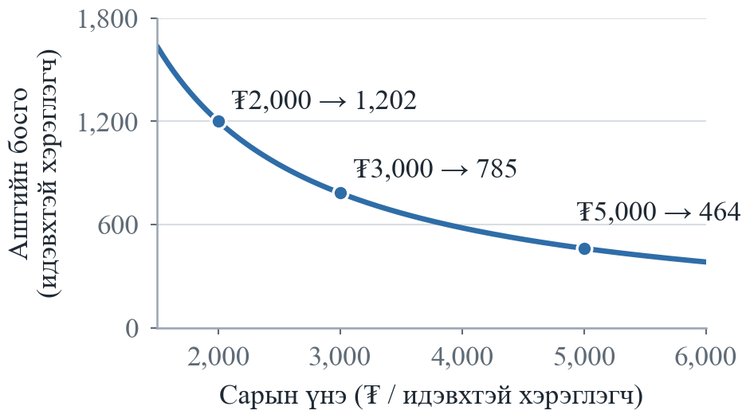
2-р зураг. Сарын үнэ ба ашгийн босгын хамаарал
Гол эрсдэл нь хадгалалт юм (5-р хүснэгт). 785 идэвхтэй хэрэглэгчид хүрэхэд дэлхийн медиан 3.3% [9]-тай бол 23,788 бүртгэл шаардах бөгөөд энэ нь Монголын 147.3 мянган оюутны [25] 16.1% юм. Хадгалалт 20% болбол шаардлага 2.7% болж буурна. Иймд хэрэглээг тогтвортой болгох нь эдийн засгийн ч гол нөхцөл болж байна.
ХАДГАЛАЛТ БА ШААРДЛАГАТАЙ БҮРТГЭЛ (p = ₮3,000)
5-р хүснэгт
Сарын хадгалалт, r | Бүртгэл, U | Оюутны хувь
3.3% | 23,788 | 16.1%
10% | 7,850 | 5.3%
20% | 3,925 | 2.7%
40% | 1,963 | 1.3%

5. Хэлэлцүүлэг ба хязгаарлалт
Үр дүнгээс харахад соёлын нийцүүлэлт нь орчуулгаар дуусахгүй. Монгол интерфейстэй хэрэгсэл ч хэрэглэгчийн бодит бичих зуршлыг тооцоогүй бол хамгийн эрсдэлтэй үед хамгаалалтгүй үлдэж болно. Бичгийг хэвийн болгох [12] нь үр дүнг сайжруулсан ч хөгжүүлэлтийн 100% ба шинэ хэллэгийн 29.2%-ийн зөрүү түлхүүр үгийн арга зөвхөн урьдчилан таамагласан хэллэгийг барьдгийг харуулж байна. Иймд утгыг ойлгох ангилагч давхарга, мэргэжилтнээр баталгаажсан хэллэгийн сан шаардлагатай. Томоохон хэмжээнд авч үзвэл сэтгэл гутрал, түгшүүрийн эмчилгээг өргөжүүлэхэд зарцуулсан 1 ам.доллар 2.3–3.0 ам.долларын эдийн засгийн өгөөж өгнө гэсэн тооцоо бий [26], гэхдээ энэ нь апп-д хамаарах шууд нотолгоо биш.
Хязгаарлалт: (1) түүвэр нэг сургуулийн сайн дурынхнаас бүрдсэн; (2) нийт 136 хэллэгийг зохиогч бичсэн, сэтгэл зүйч, хэлний мэргэжилтнээр баталгаажуулаагүй; (3) 7 сэтгэл санааг 1–5 оноонд буулгахад ядарсан, түгшсэн төлөв адил 2 оноо авч ялгаа алддаг; (4) хэлний загвар гадаадын серверт ажилладаг тул [17]-ийн дагуу мэдээлэл дамжуулах зөвшөөрлийг тусгайлан авах шаардлагатай.

IV. ДҮГНЭЛТ
Судалгаагаар дараах дүгнэлтэд хүрэв. Нэгдүгээрт, оюутнуудын [X]% нь дунд ба түүнээс дээш түвшний шинж тэмдэгтэй, [гол саад] тусламж авахад голлон саад болж байгаа нь эхний шатны цахим дэмжлэгийн хэрэгцээг нотолж байна. Хоёрдугаарт, 7 хоногийн туршилтад оролцогчдын [X]% тогтмол бүртгэж, SUS [X] оноо авсан. Гуравдугаарт, анхны шүүлтүүр латин бичгийг огт илрүүлээгүй бөгөөд сайжруулсны дараа ч шинэ хэллэгийн 29.2%-ийг л илрүүлсэн нь монгол хэлний онцлогийг тусгахын зэрэгцээ түлхүүр үгээс илүү утгын хамгаалалт шаардлагатайг харуулав. Дөрөвдүгээрт, хэрэгсэл сард ₮3,000 үнэтэй бол 785 идэвхтэй хэрэглэгчээс зардлаа нөхөх боломжтой бөгөөд гол нөхцөл нь хэрэглэгчийн хадгалалт юм. «Сэтгэл» нь эмчилгээг орлохгүй, харин тусламж авах босгыг бууруулах эхний шат болно. Цаашид утгын ангилагч нэмж, мэргэжилтнээр баталгаажсан хэллэгийн сан бүрдүүлэн, хяналтын бүлэгтэй урт хугацааны судалгаа хийнэ.

АШИГЛАСАН МАТЕРИАЛ, НОМ ЗҮЙ
- UNICEF Mongolia, "Mental health: A safe space for every school." [Цахим]. Хаяг: https://www.unicef.org/mongolia/mental-health. [Хандсан: 2026.11.05].
- G. Tumur-Ochir, "Epidemiological survey of mental and behavioral disorders in Mongolia, 2013," Core Reports, vol. 2, no. 1, 2026 (preprint).
- O. Davaasuren, K. Zuunnast, and T. Naidansuren, "Comparative study of suicide methods during 1991-2008 in the Ulaanbaatar community," Cent. Asian J. Med. Sci., vol. 2, no. 1, pp. 61-68, 2016.
- S. Byambasuren and G. Tsetsegdary, "Mental health in Mongolia," Int. Psychiatry, vol. 2, no. 8, pp. 9-12, 2005.
- A. Gulliver, K. M. Griffiths, and H. Christensen, "Perceived barriers and facilitators to mental health help-seeking in young people: A systematic review," BMC Psychiatry, vol. 10, art. 113, 2010.
- DataReportal, "Digital 2025: Mongolia." [Цахим]. Хаяг: https://datareportal.com/reports/digital-2025-mongolia. [Хандсан: 2026.11.05].
- J. Linardon, J. Torous, J. Firth, P. Cuijpers, M. Messer, and M. Fuller-Tyszkiewicz, "Current evidence on the efficacy of mental health smartphone apps for symptoms of depression and anxiety: A meta-analysis of 176 randomized controlled trials," World Psychiatry, vol. 23, no. 1, pp. 139-149, 2024.
- L. M. Hilt, S. S. Vachhani, N. V. Vaghasia, C. M. Swords, and A. J. Sage, "Brief app-based mood monitoring and mindfulness intervention for first-year college students," J. Psychopathol. Behav. Assess., vol. 47, no. 1, art. 23, 2025.
- A. Baumel, F. Muench, S. Edan, and J. M. Kane, "Objective user engagement with mental health apps: Systematic search and panel-based usage analysis," J. Med. Internet Res., vol. 21, no. 9, art. e14567, 2019.
- K. Spanhel, S. Balci, F. Feldhahn, J. Bengel, H. Baumeister, and L. B. Sander, "Cultural adaptation of internet- and mobile-based interventions for mental disorders: A systematic review," npj Digit. Med., vol. 4, art. 128, 2021.
- Apple App Store, "Gegee," "Mend." [Цахим]. Хаяг: https://apps.apple.com. [Хандсан: 2026.11.05].
- Z. Byambadorj, R. Nishimura, A. Ayush, and N. Kitaoka, "Normalization of transliterated Mongolian words using Seq2Seq model with limited data," ACM Trans. Asian Low-Resour. Lang. Inf. Process., vol. 20, no. 6, pp. 1-19, 2021.
- Z.-X. Yong, C. Menghini, and S. H. Bach, "Low-resource languages jailbreak GPT-4," in Proc. NeurIPS Workshop on Socially Responsible Language Modelling Research, 2023.
- J. A. Russell, "A circumplex model of affect," J. Pers. Soc. Psychol., vol. 39, no. 6, pp. 1161-1178, 1980.
- M. D. Lieberman, N. I. Eisenberger, M. J. Crockett, S. M. Tom, J. H. Pfeifer, and B. M. Way, "Putting feelings into words: Affect labeling disrupts amygdala activity in response to affective stimuli," Psychol. Sci., vol. 18, no. 5, pp. 421-428, 2007.
- P. Bower and S. Gilbody, "Stepped care in psychological therapies: Access, effectiveness and efficiency," Br. J. Psychiatry, vol. 186, pp. 11-17, 2005.
- Монгол Улсын хууль, "Хүний хувийн мэдээлэл хамгаалах тухай хууль," Улаанбаатар, 2021.
- J. D. Henry and J. R. Crawford, "The short-form version of the Depression Anxiety Stress Scales (DASS-21): Construct validity and normative data in a large non-clinical sample," Br. J. Clin. Psychol., vol. 44, no. 2, pp. 227-239, 2005.
- U. Ganbaatar, A.-E. Batbayar, and S. Danzan, "Emotional intelligence as a psychological self-regulatory system and its relationship with depression, anxiety, and stress," J. Bus. Innov., vol. 12, no. 2, pp. 140-157, 2026.
- J. Brooke, "SUS: A quick and dirty usability scale," in Usability Evaluation in Industry, P. W. Jordan, B. Thomas, B. A. Weerdmeester, and I. L. McClelland, Eds. London: Taylor & Francis, 1996, pp. 189-194.
- A. Bangor, P. T. Kortum, and J. T. Miller, "An empirical evaluation of the System Usability Scale," Int. J. Hum.-Comput. Interact., vol. 24, no. 6, pp. 574-594, 2008.
- Cbonds, "USD/MNT (Mongolbank)," 2026.06.16. [Цахим]. Хаяг: https://cbonds.de/indexes/98552/.
- Groq, Supabase, Vercel, "Pricing." [Цахим]. Хаяг: https://groq.com/pricing, https://supabase.com/pricing, https://vercel.com/pricing. [Хандсан: 2026.11.05].
- iKon.mn, "Сарын дундаж цалин 2.8 сая төгрөг, голч цалин 2.4 сая төгрөг болжээ," 2026.03.17. [Цахим]. Хаяг: https://ikon.mn/n/3m36.
- Монгол Улсын Боловсролын яам, "Statistics of the higher education sector 2020-2021 academic year." [Цахим]. Хаяг: https://en.moe.gov.mn/post/65490.
- D. Chisholm, K. Sweeny, P. Sheehan, B. Rasmussen, F. Smit, P. Cuijpers, and S. Saxena, "Scaling-up treatment of depression and anxiety: A global return on investment analysis," Lancet Psychiatry, vol. 3, no. 5, pp. 415-424, 2016.

